Вниманию предпринимателей: обязательная маркировка табачной, никотинсодержащей и безникотиновой продукции

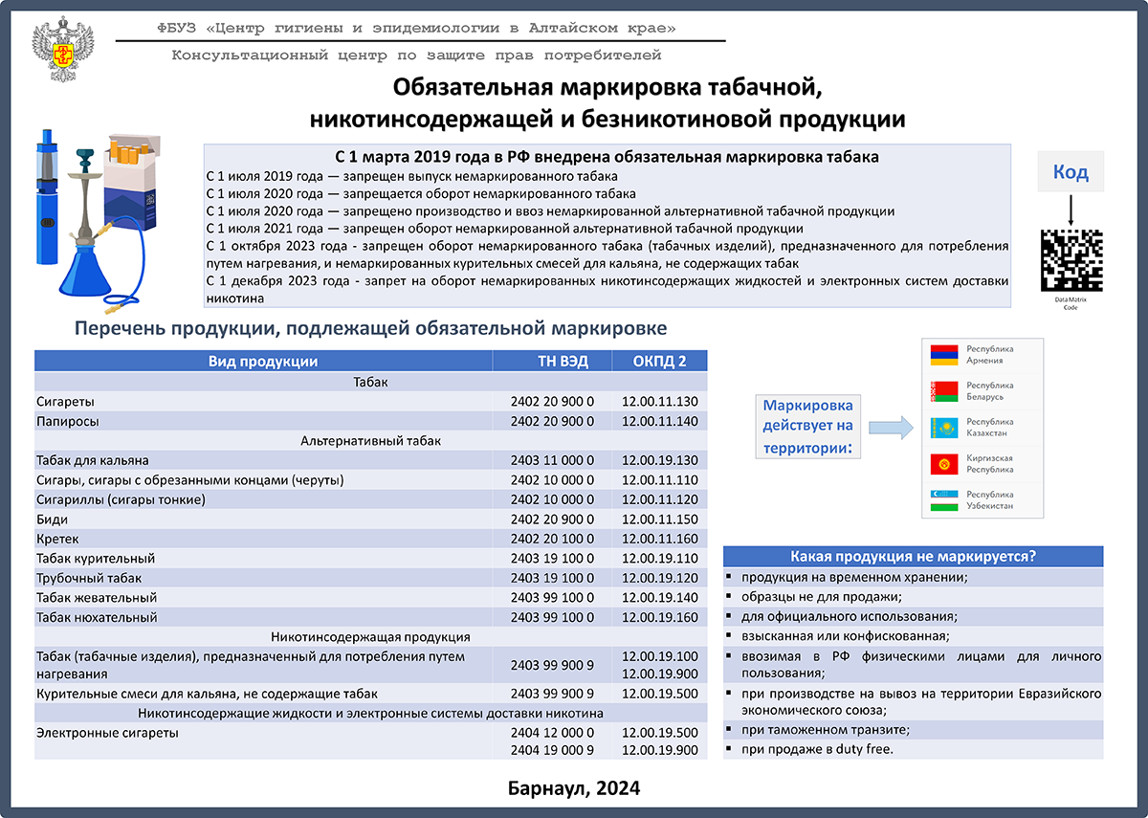
27.02.2024 по материалам сайта https://22.rospotrebnadzor.ru

